**Rapport d’Optimisation du site web : La Chouette agence**

Rapport concernant l’implémentation et toutes les modifications et les optimisations apportées et outils utilisés

1. Modifications de HTML Et le CSS illustré par **des copie d’écran ‘Avant’ et ‘Après’**
2. Validation du balisage HTML et CSS par **W3C**
3. Test de vitesse sur **Gtmetrix**
4. Couleurs et contrastes sur **Tanaguru**
5. **Outliner** ( Indentation ) du HTML

**1.Le changement de la langue :**

Avant

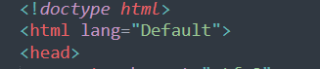

Après



**2.suppression de la balise « keywords »**

avant

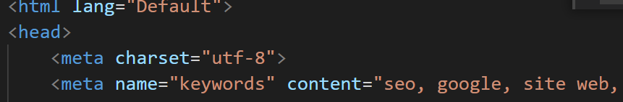

Après

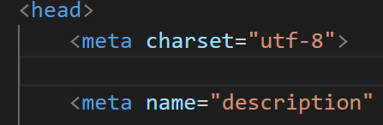

**Les deux balises ‘title’ et ‘description’ sur les deux pages**

**3.Balise Title**

Avant :



Après



Et

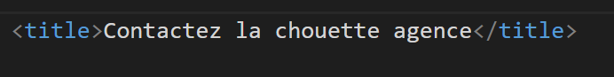

**4.Balise description**

Avant :



Après :



Et



**5.Ajout de la balise canonique**



**6.Renommer le fichier page2**

Avant

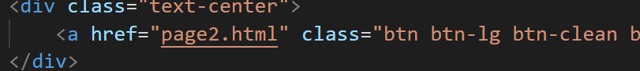

Après

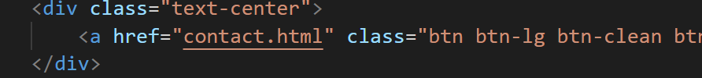

Et partout dans fichier

**7.Balise H1**

Le balise H1 ne contient pas le ou les mot clé

Avant :

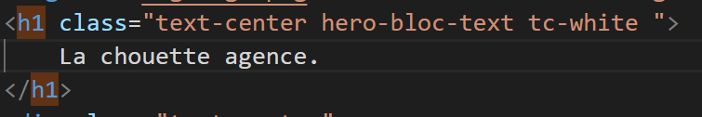

Après :

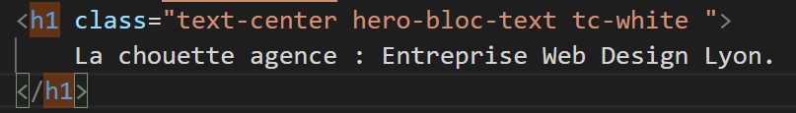

**8. Pas de présence de Balises sémantique**

**comme les balises Header , Footer ,Section , Article , Aside , etc…**

En effet la structure du site n’est pas optimale car il y pratiquement pas de balises sémantiques

Avant :

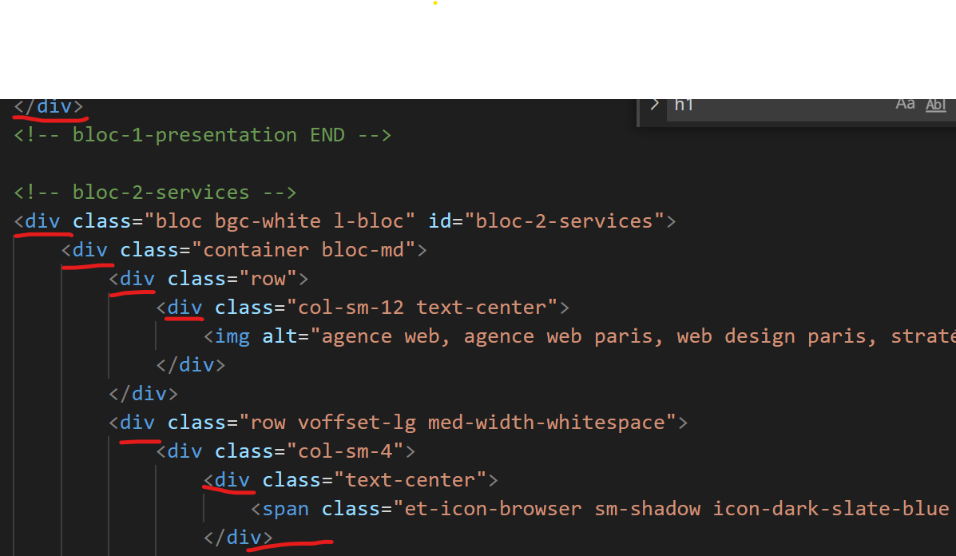

Après :

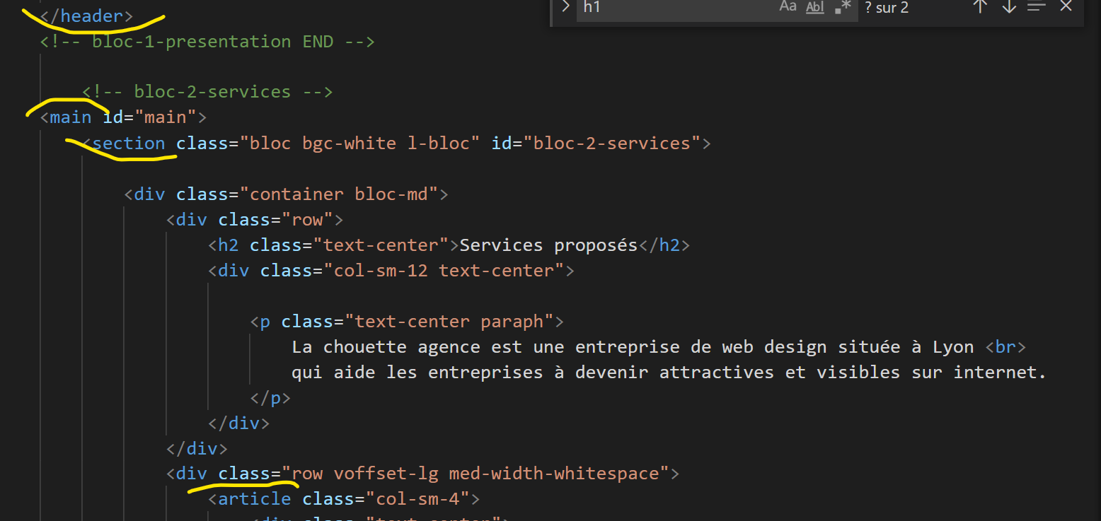

**9.du texte en image remplacé par du texte pur**

Avant :

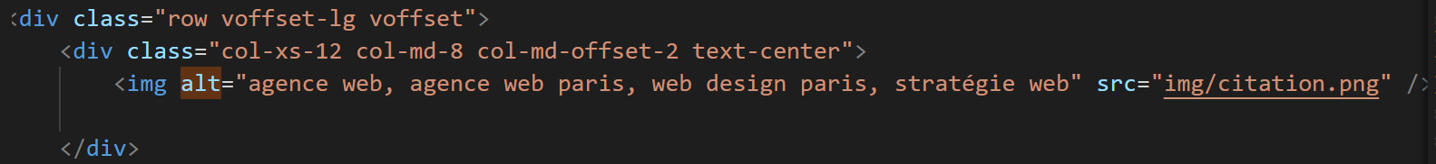

Après :

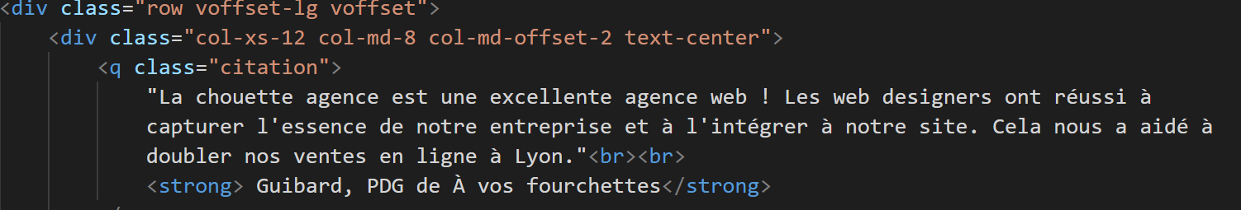

**10 . Présence du code css 'style' dans le fichier html**

**Avant :**

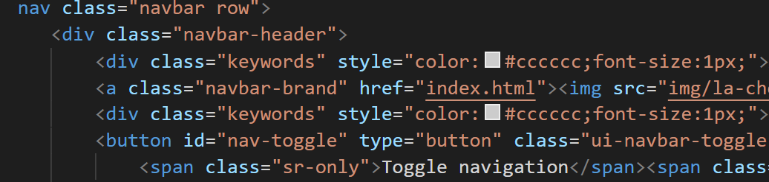

Après :

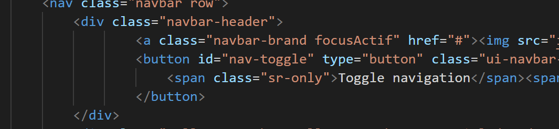

+ css

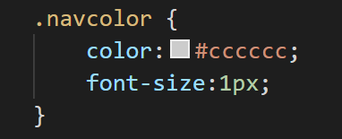

**11.Changement de nom des images du bloc 4 ( Portfolio ) / en Amont**

**Avant**



**Aprés**



***Test de Vitesse en utilisant Gtmetrix***

Avant

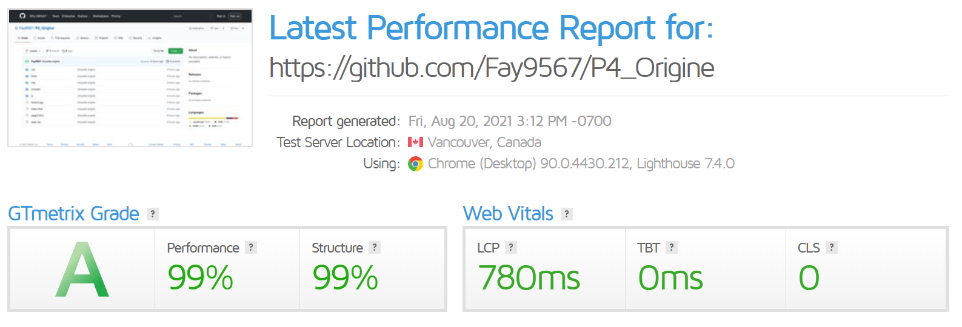

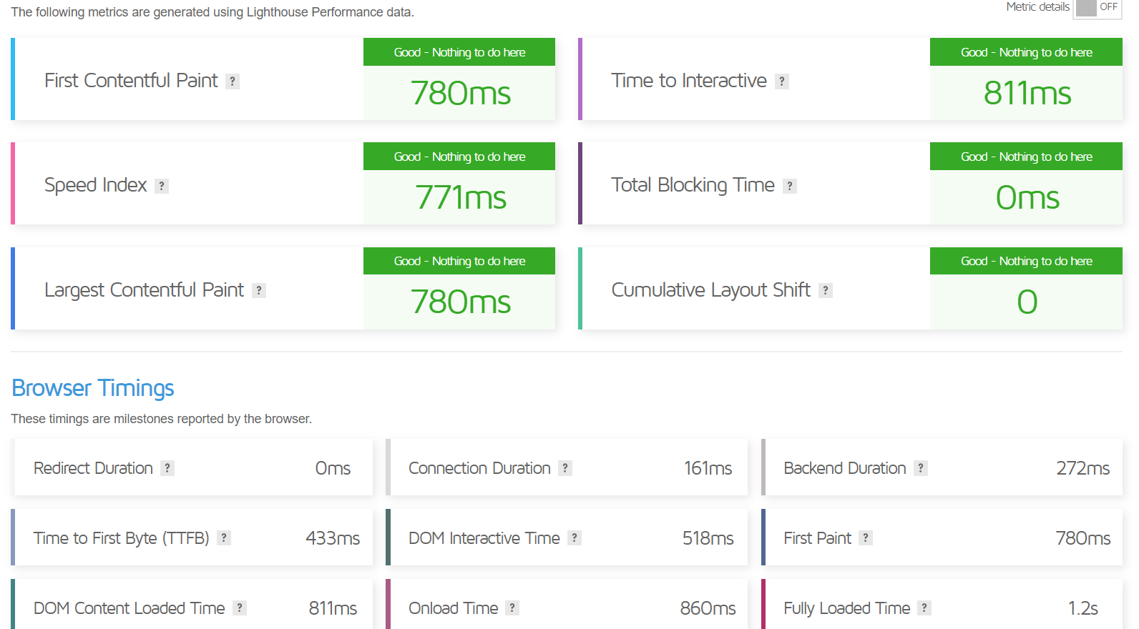

Après

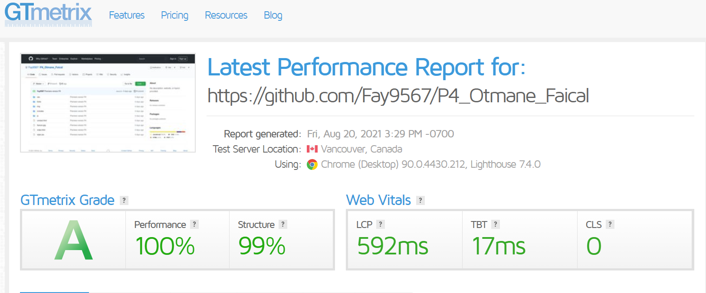

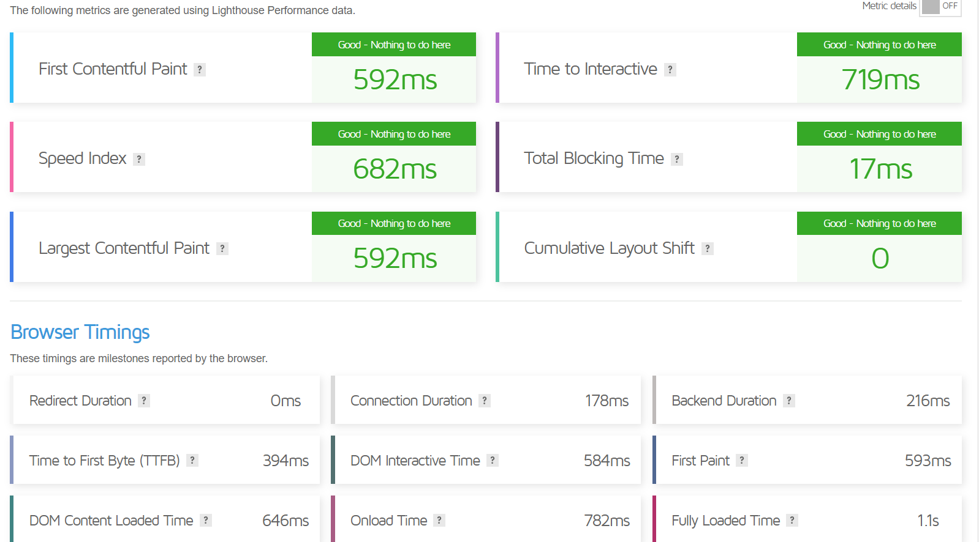

Bloc -6 Contraste

Avant

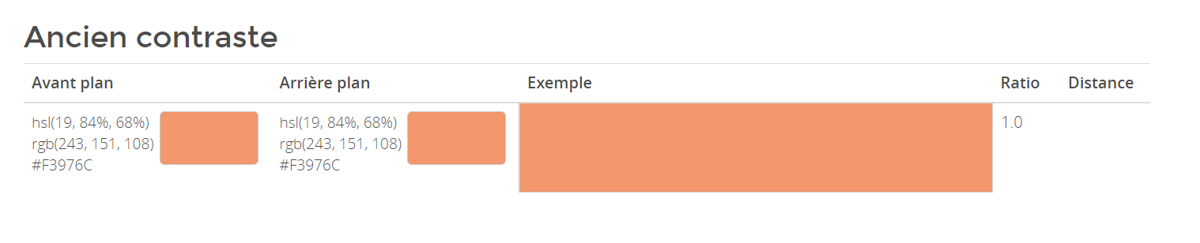

Après



Bloc -3 Contraste

Les couleurs de texte #F3976C ne sont pas assez lisibles

Avant :

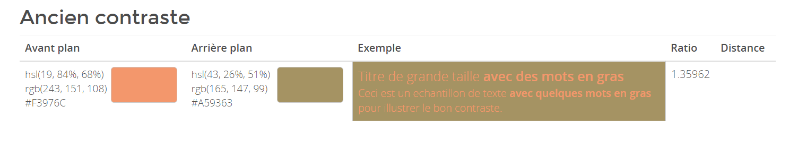

Ratio n’atteint pas le minimum requis

Après : pb résolu , après avoir changé la couleur par #000000

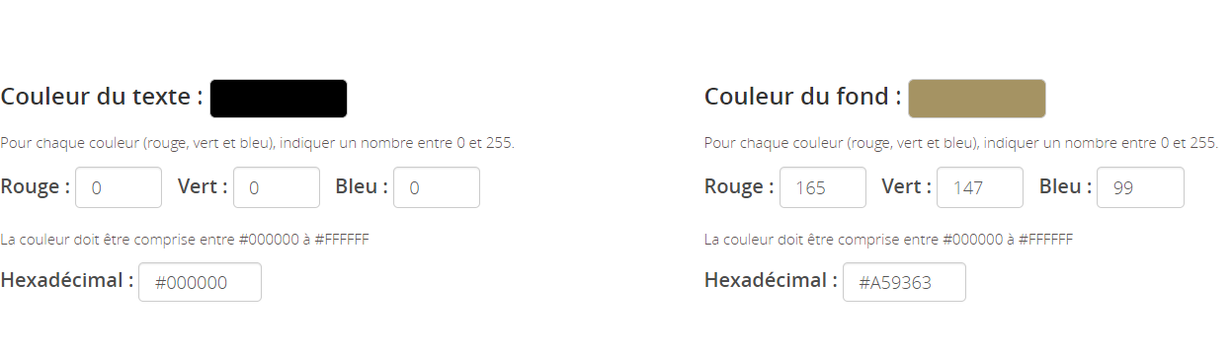



BLOC 3 : La couleurs de texte #575757 sur fond #F3976C ne remplie pas le condition du niveau AA de WCAG 2.0

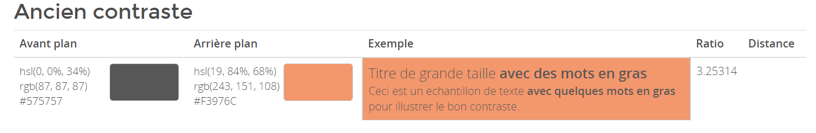

Ne remplit pas la condition de niveau AA donc n’atteint pas le ratio minimum de 4.5

Proposition de 15 couleurs de remplacement

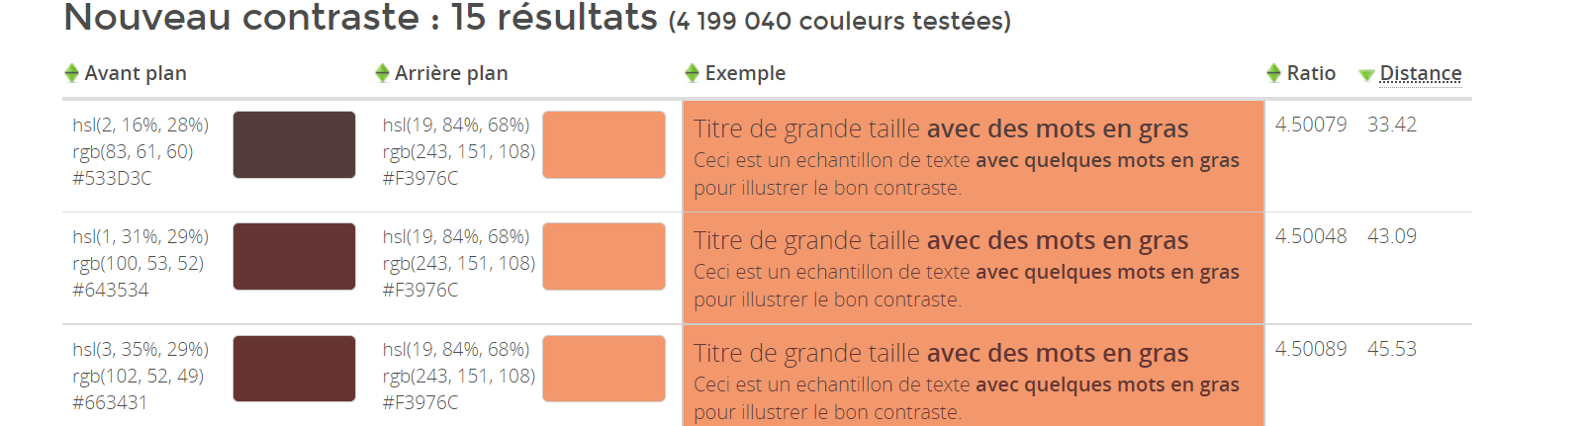

On prendra par exemple le premier venu c’est-à-dire le #533D3C

